Priloga 2: VZOREC LICENCE

Prva stran: | Zadnja stran:
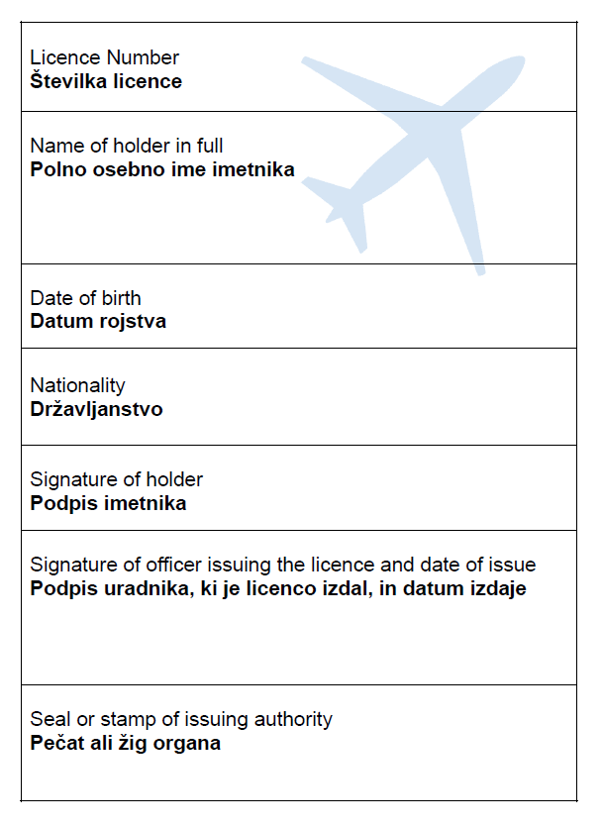 | 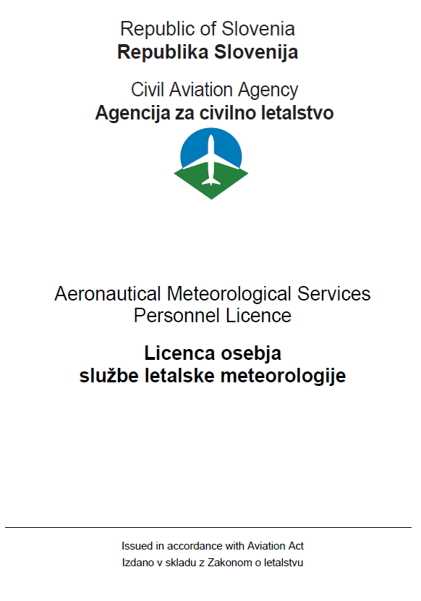
Sredina:
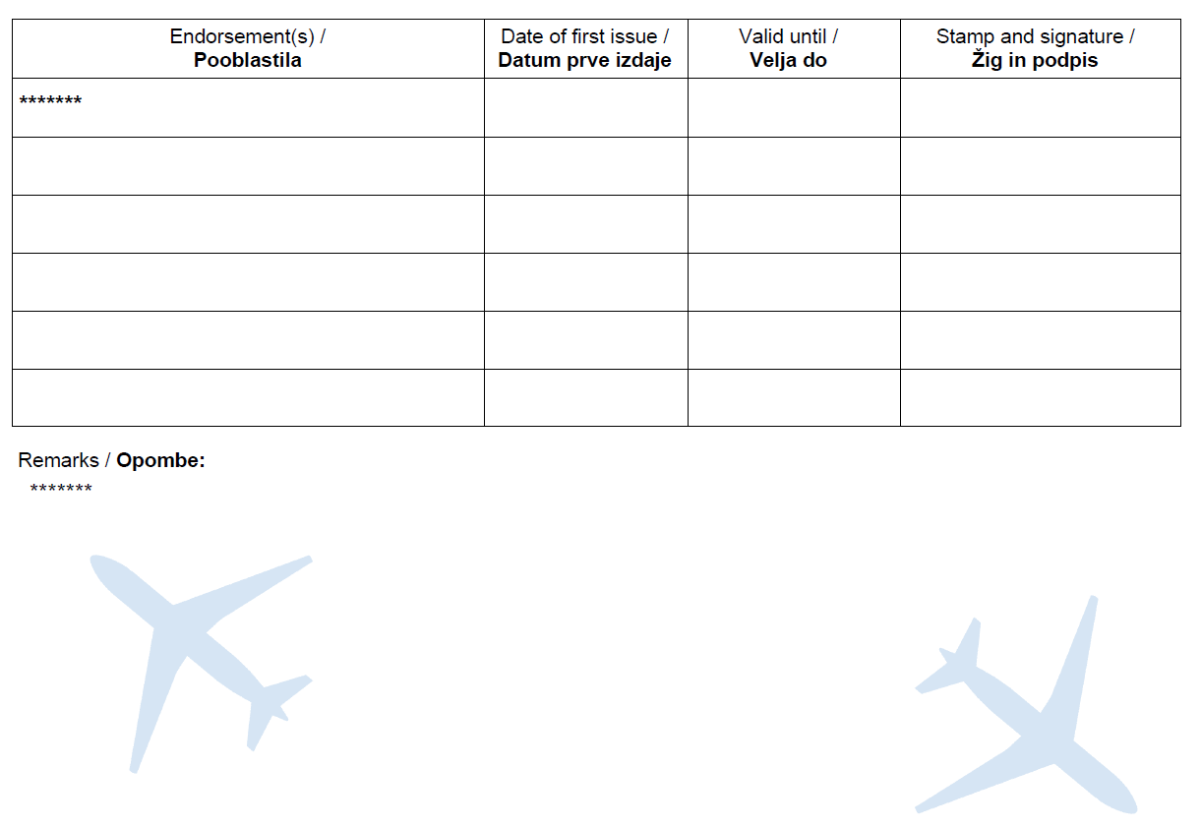
Opombe:
- licenca je bele barve z natisnjenim svetlo sivo-modrim letalom na vsaki strani (razen na naslovni, tj. zadnji strani)
- velikost posamezne strani je praviloma 1/8 lista formata A4 (razen sredinskih, ki sta združeni) in si sledijo iz leve proti desni
- uporabi se poseben zavarovan papir, ki ima na naslovni strani vtisnjen znak, viden le pod UV svetlobo

